**Lab 2**

22/07/2024

1. **Identificação dos participantes**

|  |  |  |
| --- | --- | --- |
| Nome | RGA | Turma |
| **Anthony Muniz Prado de Oliveira** | **202011722003** | **CC** |

1. **Introdução.**

Neste trabalho vocês exercitarão seus conhecimentos sobre a ISA (*Instruction Set Architecture*) do processador MIPS de 32 bits. Para isso, vocês construirão programas em Assembly que explorarão a implementação de chamadas de funções. As implementações devem ser executadas no simulador MARS, a fim de verificar a corretude.

Para cada exercício, anexe o código fonte em um arquivo com o nome indicado, e cole um *print* da tela com o resultado final dado pelo simulador. O trabalho pode ser feito individualmente ou em dupla. Para o caso de duplas, apenas um dos alunos deve submeter o relatório no site da disciplina.

1. **Exercícios.**

Para cada exercício abaixo, salve o programa no arquivo indicado e cole o print da última tela do simulador.

* + 1. Implemente uma função que receba como argumento dois números inteiros e retorne o resultado da soma desses números. Faça um programa que chame a função e apresente o resultado. Salve no arquivo: soma_numero.asm.

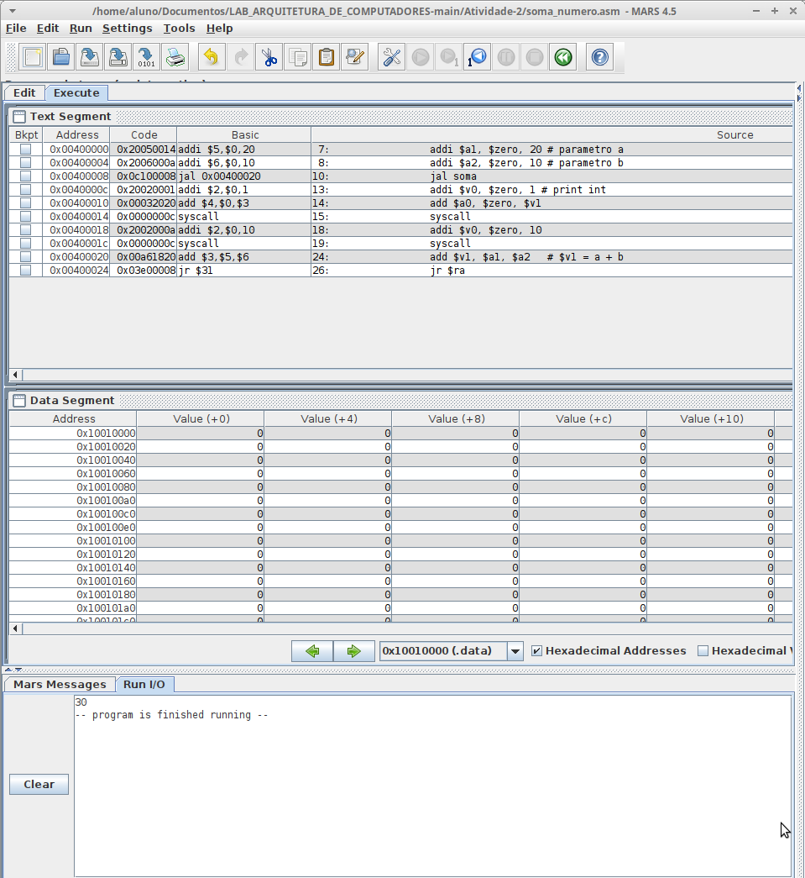

* + 1. Faça uma função recursiva que receba um número inteiro n e some de 1 até n. Salve no arquivo: soma_recursiva.asm.

